Liebes Team von Animal Happyend
Heute ist es genau ein Jahr her, dass unser Schatz Chico (ehem. Troly) in der Schweiz ankam und uns zunächst als seine Pflegestelle kennenlernen konnte. Schon bald war jedoch klar, dass er die Herzen aller Familienmitglieder im Sturm erobert hat und so bleibt Chico nun für immer bei uns.
Auch wenn er zu Beginn noch wenig kannte und konnte war er doch von Anfang an ein echter Bilderbuchhund. Er ist zutraulich, freundlich, verschmust, lernwillig, kinder- und katzenlieb und lässt sich für jede Aufgabe begeistern. Leider hat Chico offensichtlich in seinem Leben einige unschöne Erfahrungen mit Artgenossen machen müssen, weshalb er einige Zeit braucht, um mit ihnen warm zu werden. Mit der grossartigen Unterstützung unserer Hundetrainerin Manuela Soppelsa, welche ja auch Teil des Animal Happyend Teams ist, haben wir das aber schon gut in den Griff bekommen.
Chico ist sowohl für unsere Familie wie auch für unser Umfeld eine Bereicherung, wir könnten uns ein Leben ohne ihn schlicht nicht mehr vorstellen.
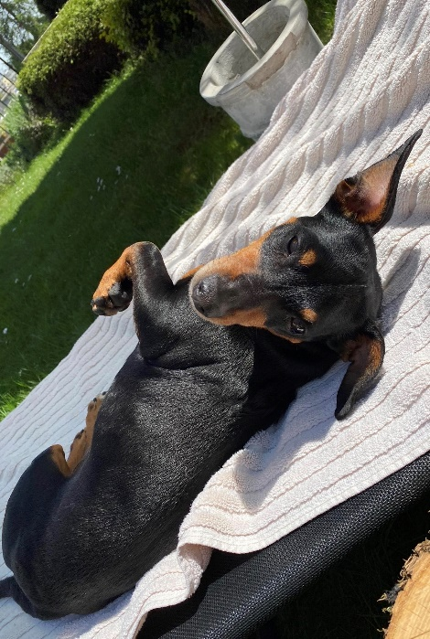
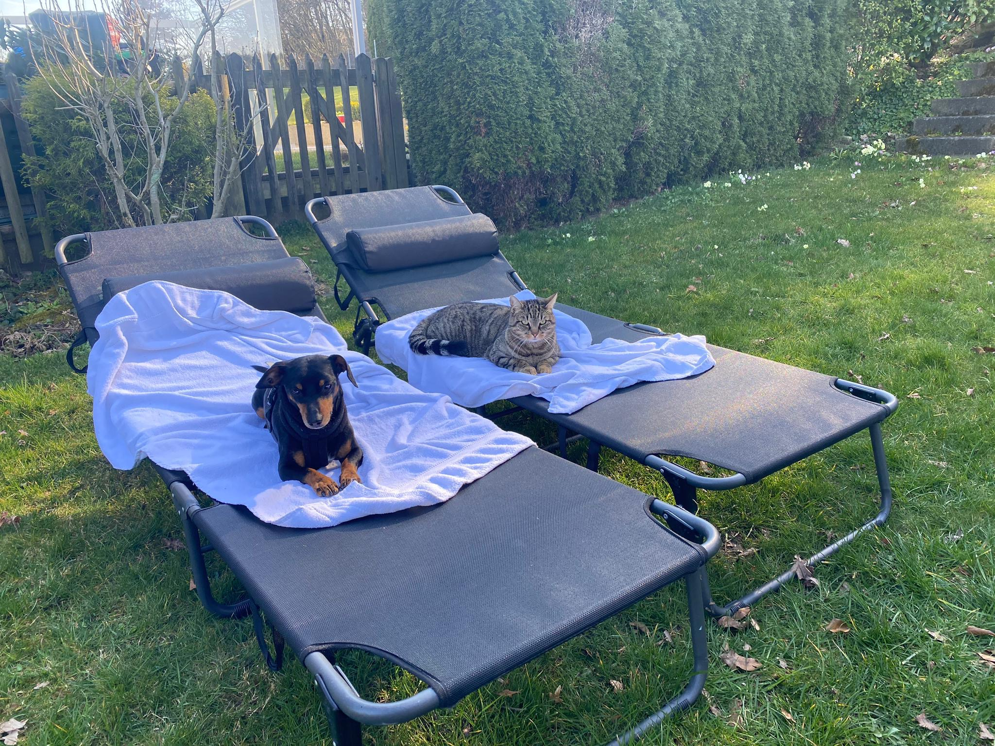Vielen Dank an euer Team für die tolle Vermittlung und Unterstützung unseres Lieblings – wir sind begeistert und empfehlen die Organisation gerne weiter.
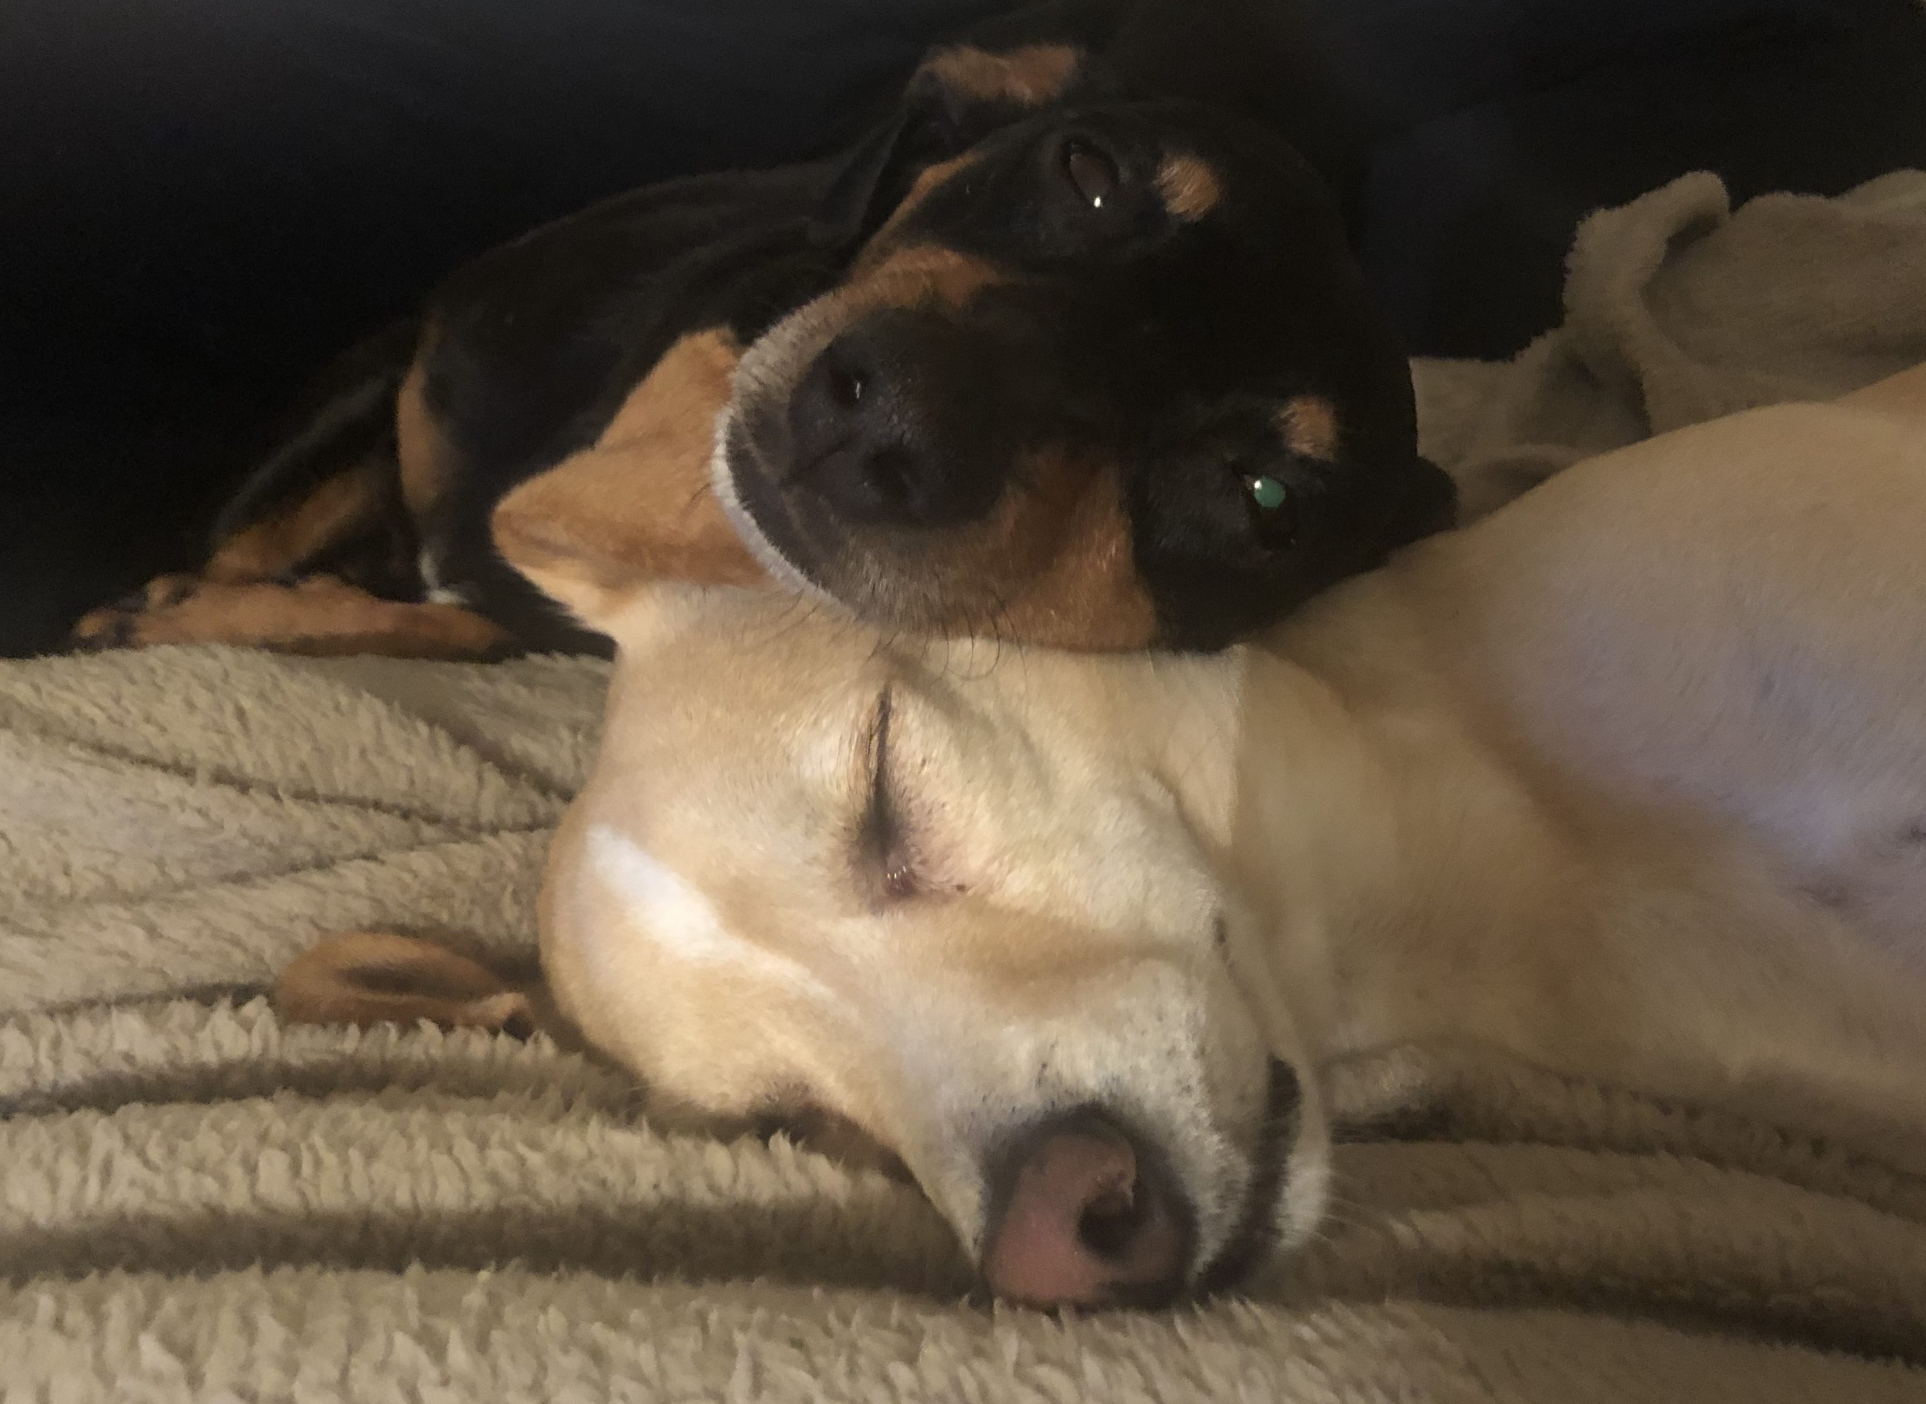Anbei einige Impressionen aus Chicos neuem Leben:
